**NHÓM 21 – ĐỀ TÀI 9**

**XÂY DỰNG WEB SERVER MÃ NGUỒN MỞ (DÙNG NODE.JS)**

|  |  |
| --- | --- |
| **Thành viên nhóm:**  **Nhóm lớp:** | 2151050209 - Võ Duy Khôi  2151050266 - Nguyễn Hoàng Nam 2151050296 - Trần Lê Hoài Nhân  IT2101 |

**1. Hướng dẫn cài đặt Node.js.**

Vào website “<https://nodejs.org/en>” để tải **Node.js**:

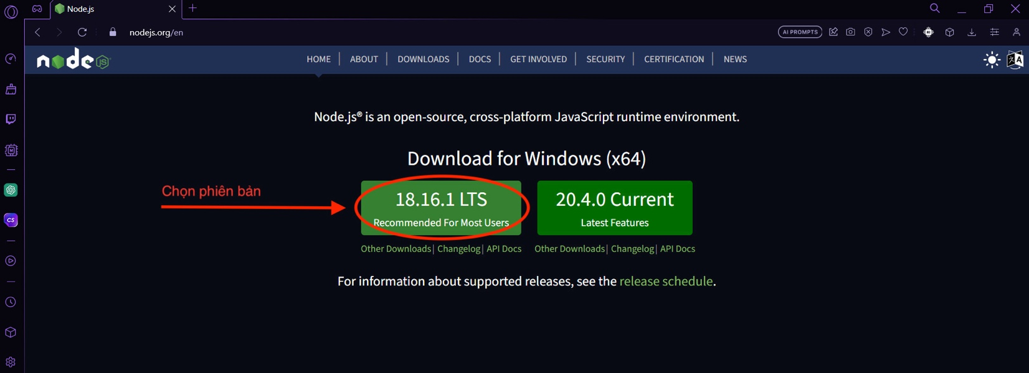

Sau khi hoàn tất tải về máy -> Mở file đã tải và tiến hành cài đặt lần lượt như hình:

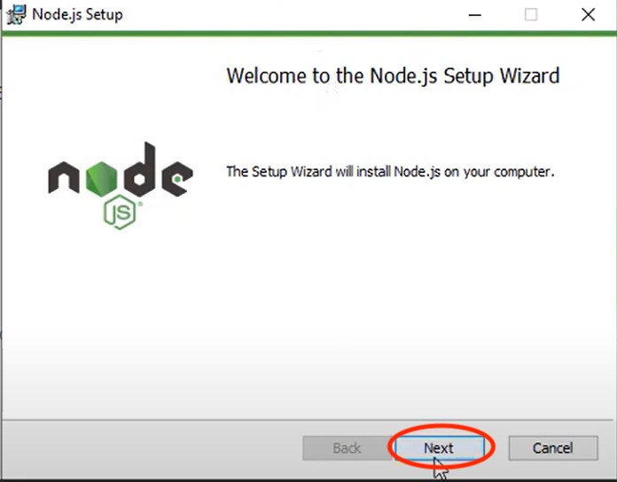

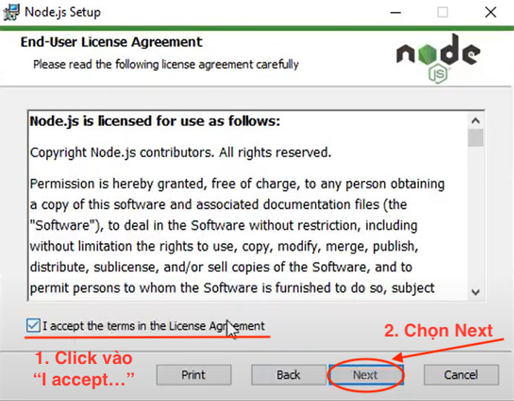

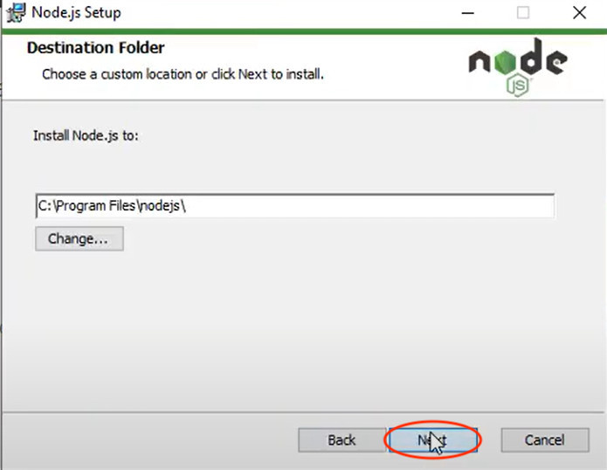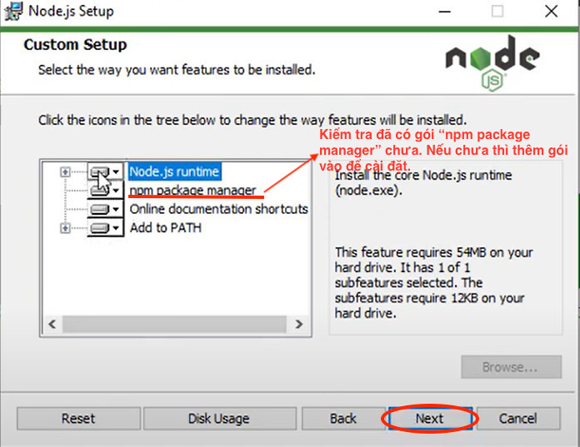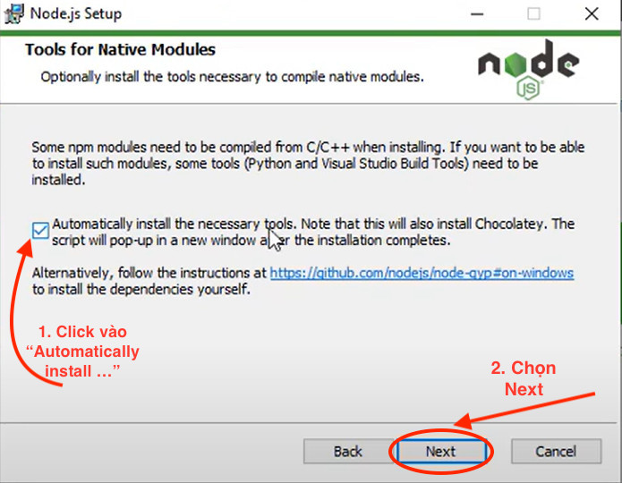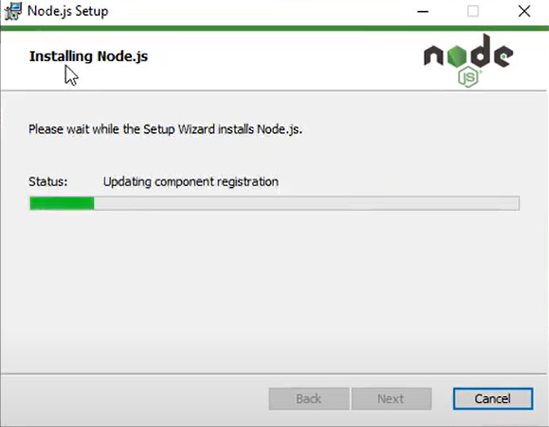

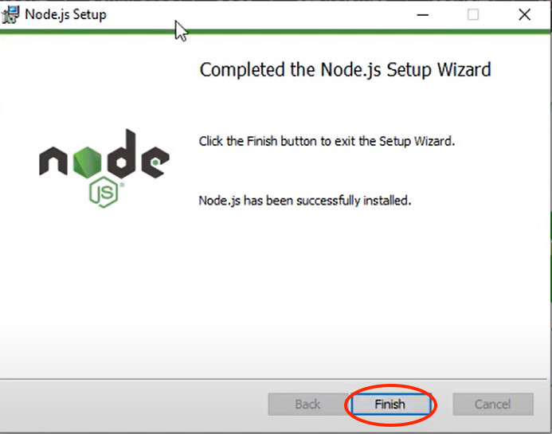

Sau khi hoàn tất cài đặt, tiến hành kiểm tra gói “*npm package manager*”: Mở **cmd** -> Nhập “**npm**” và **Enter** -> Kết quả hiển thị như hình là gói đã được cài và chạy thành công.

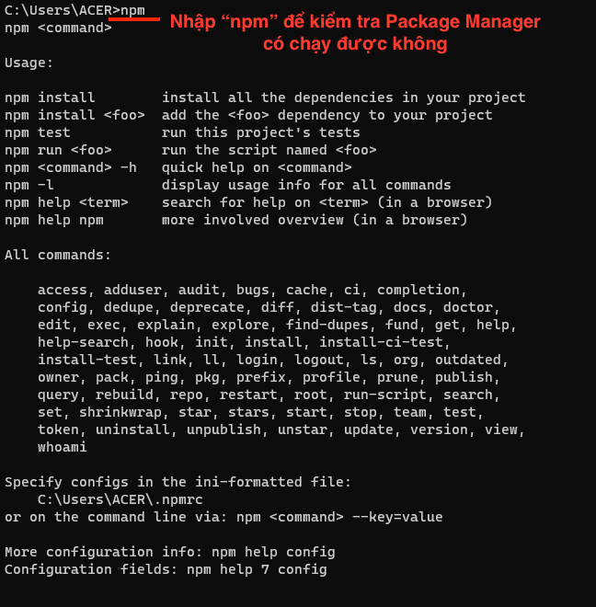

**2. Thêm dự án trên Node.js dùng cmd.**

Tại thư mục dự án, mở **cmd** -> Nhập “**npm init**” để tạo file *package.json* nhằm lưu thông tin về project -> **Enter**.

Tiếp theo nhập các thông tin liên quan đến project, hoặc có thể nhấn “**Enter**” liên tục để tự động lấy các giá trị mặc định -> Nhấn **“Enter”** để lưu.

VD: Trong hình nhập các thông tin sau:

* *Package name*: Tên dự án muốn tạo. Lưu ý: Tên không được viết hoa, có dấu cách hay các kí tự đặc biệt.
* *Description*: Miêu tả thông tin dự án.
* *Entry point*: Quy định file root của Node, file này sẽ tạo lệnh về server tức là khi chạy server, Node sẽ đọc file này để khởi tạo, giá trị mặc định là *index.js.* Lưu ý: Có thể đặt tên khác tuỳ thích nhưng phải có file tương ứng với tên đó ở root của project.
* *Author*: Tên tác giả.

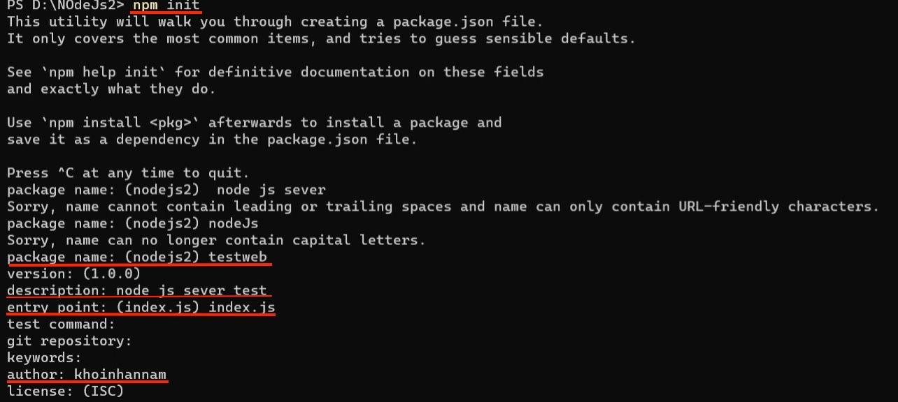

Sau khi lưu, bạn sẽ có file *package.json* như hình. Kiểm tra lại thông tin, nếu đúng thì nhập “**yes**” và file sẽ hoàn tất:

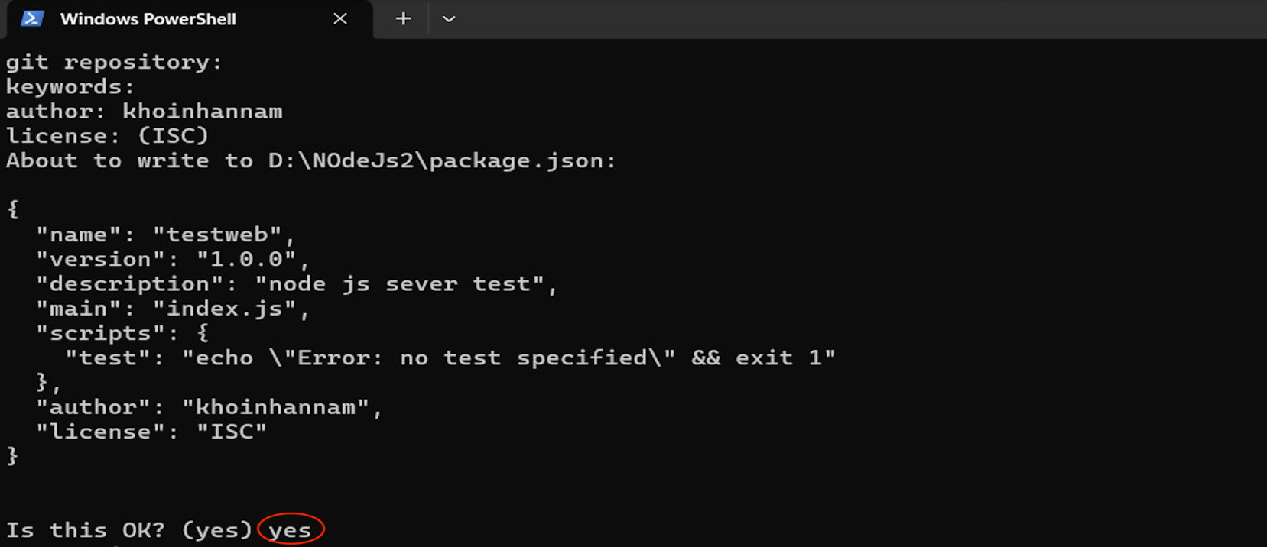

Tiếp theo, cài module *express* bằng cách chạy dòng lệnh “**npm install express**”:

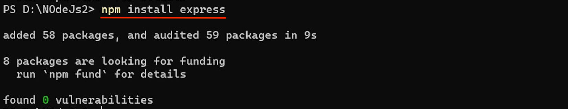

Sau khi hoàn tất cài đặt sẽ có 3 file tự động tạo: **node_modules**, **package**, **package-lock**

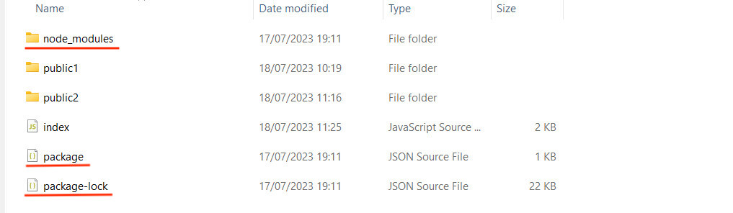

**3. Tạo các website cho Node.js web server.**

* Tạo 1 file *index.js* để code và test một *port 3000* đưa website đã tạo lên internet:

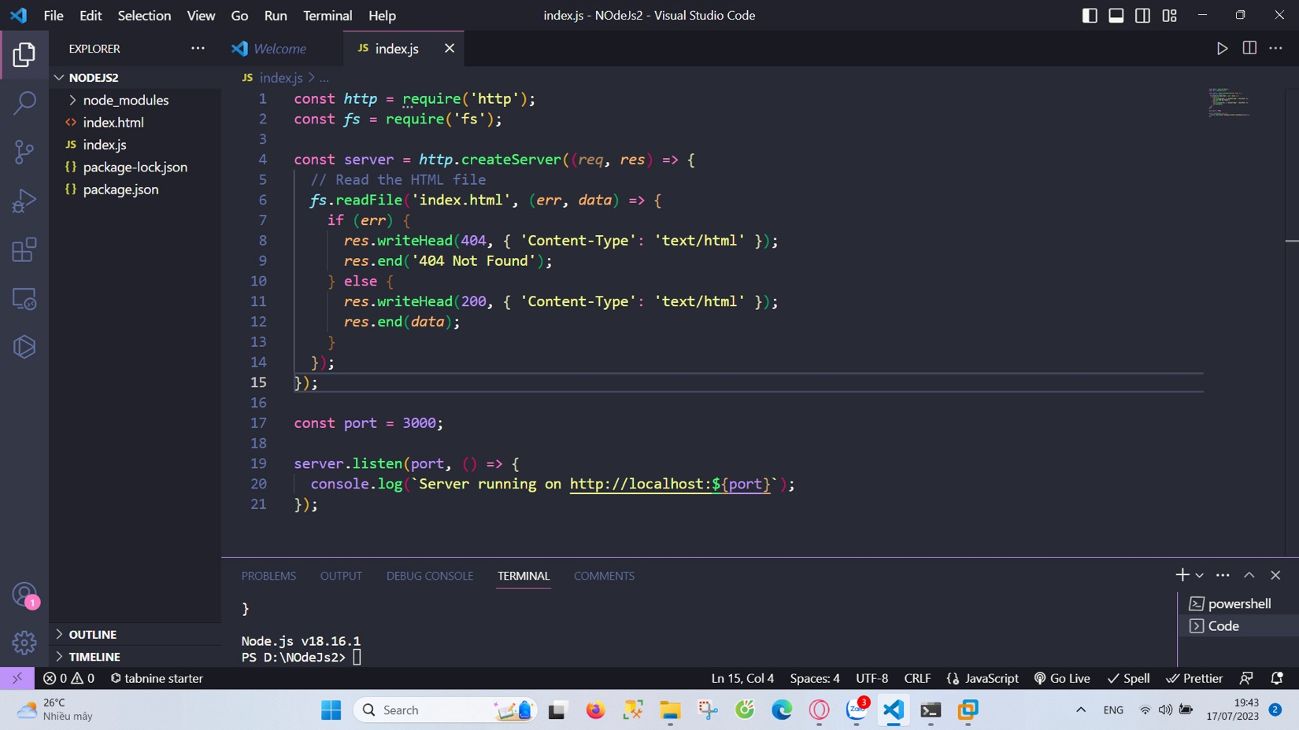

* Kết quả:

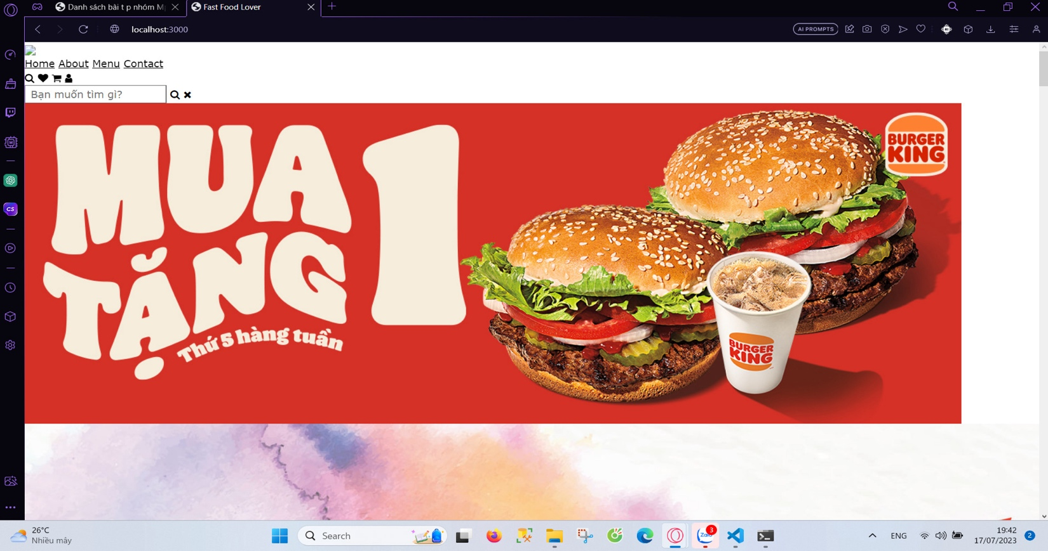

* Tạo thêm nhiều website cùng chạy trên web server:

Tạo 2 thư mục public1 và public2 chứa code của 2 website để có thể đọc được và đưa lên server:

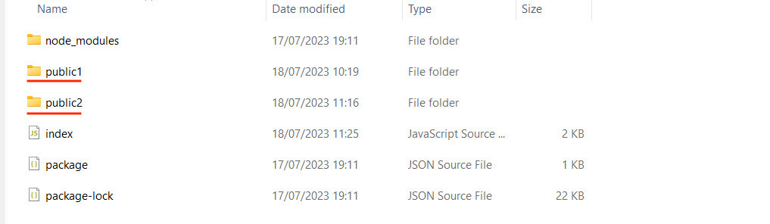

Tạo thêm port 4000 để đưa website khác lên internet:

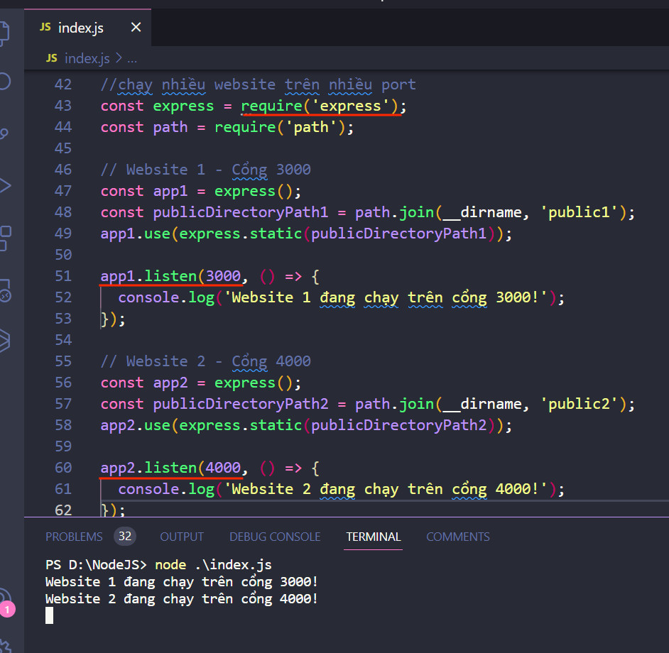

* Kết quả:

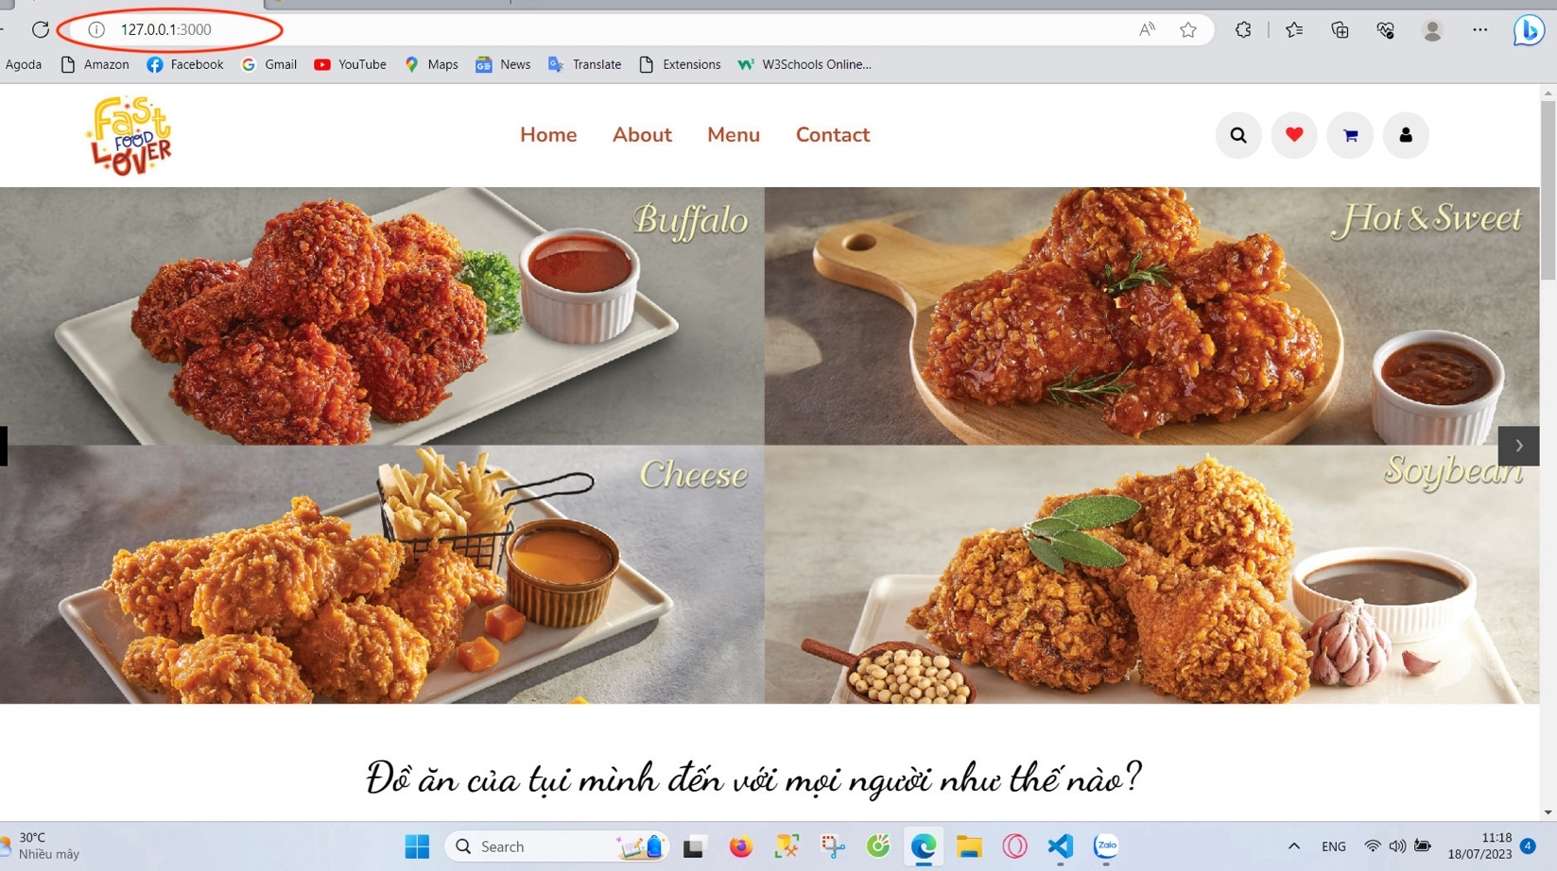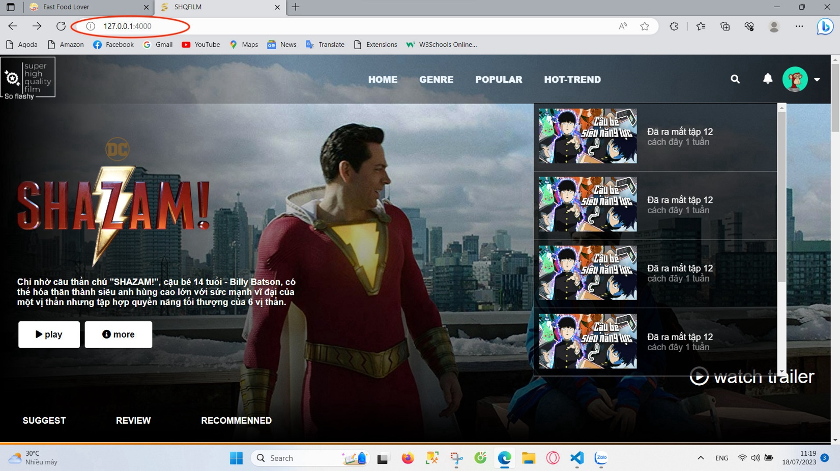

Trong ví dụ trên, chúng ta tạo hai đối tượng *public1* và *public2* của *index.js* để chạy hai website khác nhau trên hai cổng khác nhau. Chúng ta có thể thêm các đối tượng khác và cấu hình tương ứng để chạy nhiều website hơn.

**4. Cấu hình web server chạy giao thức HTTPS.**

Ở Terminal của Visual Studio Code, chạy lệnh “**npm install express https fs**” để tiến hành cài hai gói “**https**” và “**fs**”.

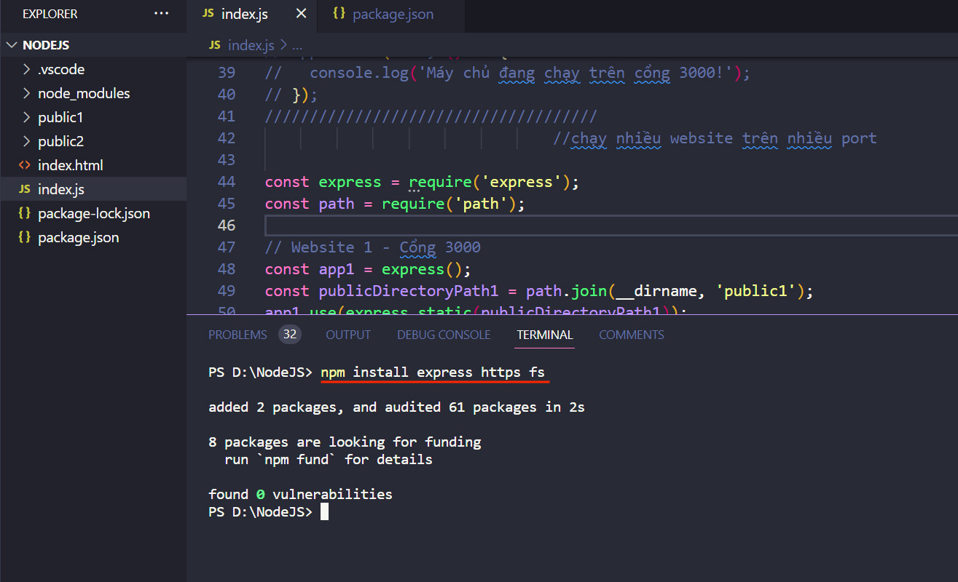

Để chạy giao thức HTTPS cần có chứng chỉ SSL/TLS nhằm thiết lập kênh kết nối an toàn tới server. Chúng ta có thể tự tạo chứng chỉ SSL/TLS cho localhost bằng cách tự ký một chứng chỉ tự chứng thực:

**Bước 1:** **Tạo chứng chỉ SSL/TLS:**

* Tạo tệp private key (khoá riêng tư): Mở **Terminal** -> Nhập “**openssl genpkey -algorithm RSA -out localhost.key**” -> **Enter**
* Tạo chứng chỉ CSR (Certificate Signing Request): Nhập “**openssl req -new -key localhost.key -out localhost.csr**” -> **Enter**

**Lưu ý:** Trong quá trình tạo CSR, bạn sẽ được hỏi một số thông tin, bao gồm Common Name (CN) - đây là tên miền mà bạn muốn tạo chứng chỉ cho. Điền "localhost" hoặc địa chỉ IP của máy tính localhost vào đây.

**Bước 2: Tạo chứng chỉ tự ký:**

Nhập “**openssl x509 -req -days 365 -in localhost.csr -signkey localhost.key -out localhost.crt**” -> **Enter**.

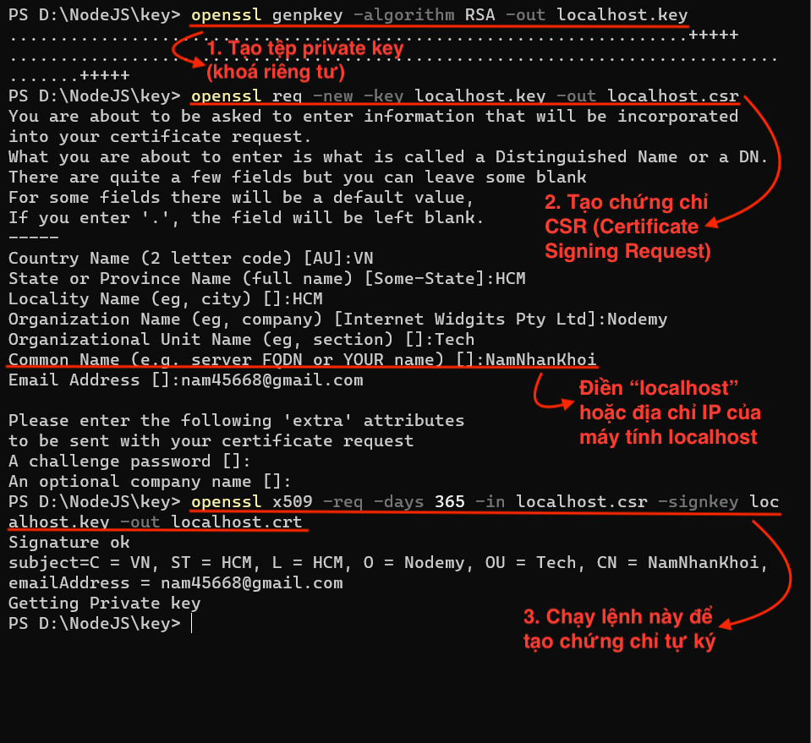

**Lưu ý:** Chứng chỉ tự ký chỉ hợp lệ trong môi trường phát triển và không được duyệt bởi các trình duyệt chính thống. Trong môi trường sản xuất hoặc trên Internet, bạn nên sử dụng chứng chỉ SSL/TLS hợp lệ từ một nhà cung cấp chứng chỉ đáng tin cậy.

**Bước 3: Cấu hình máy chủ:**

Sau khi hoàn thành sẽ xuất hiện hai tệp **localhost.key** (khóa riêng tư) và **localhost.crt** (chứng chỉ). Sử dụng chúng để cấu hình máy chủ Node.js:

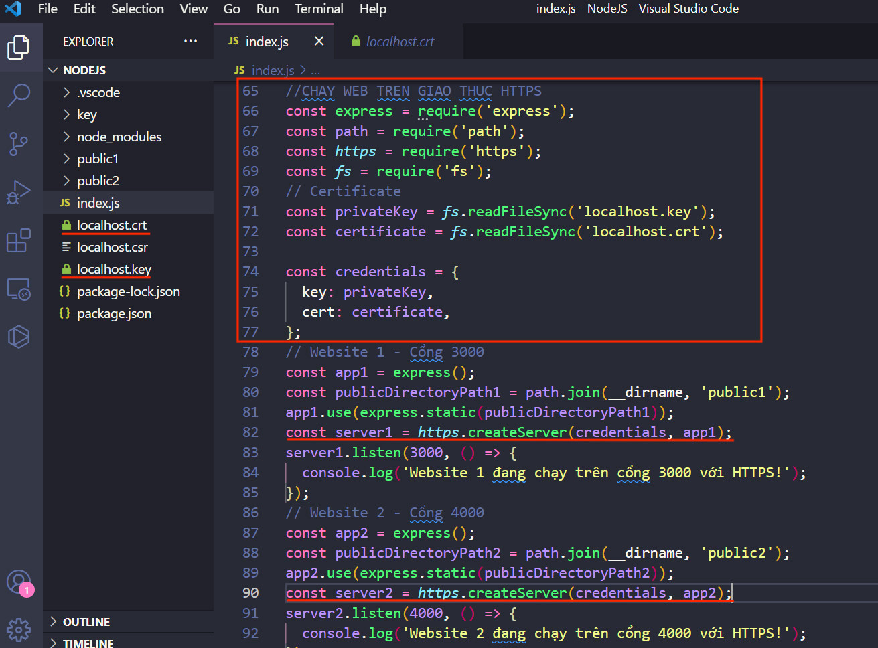

* Kết quả:

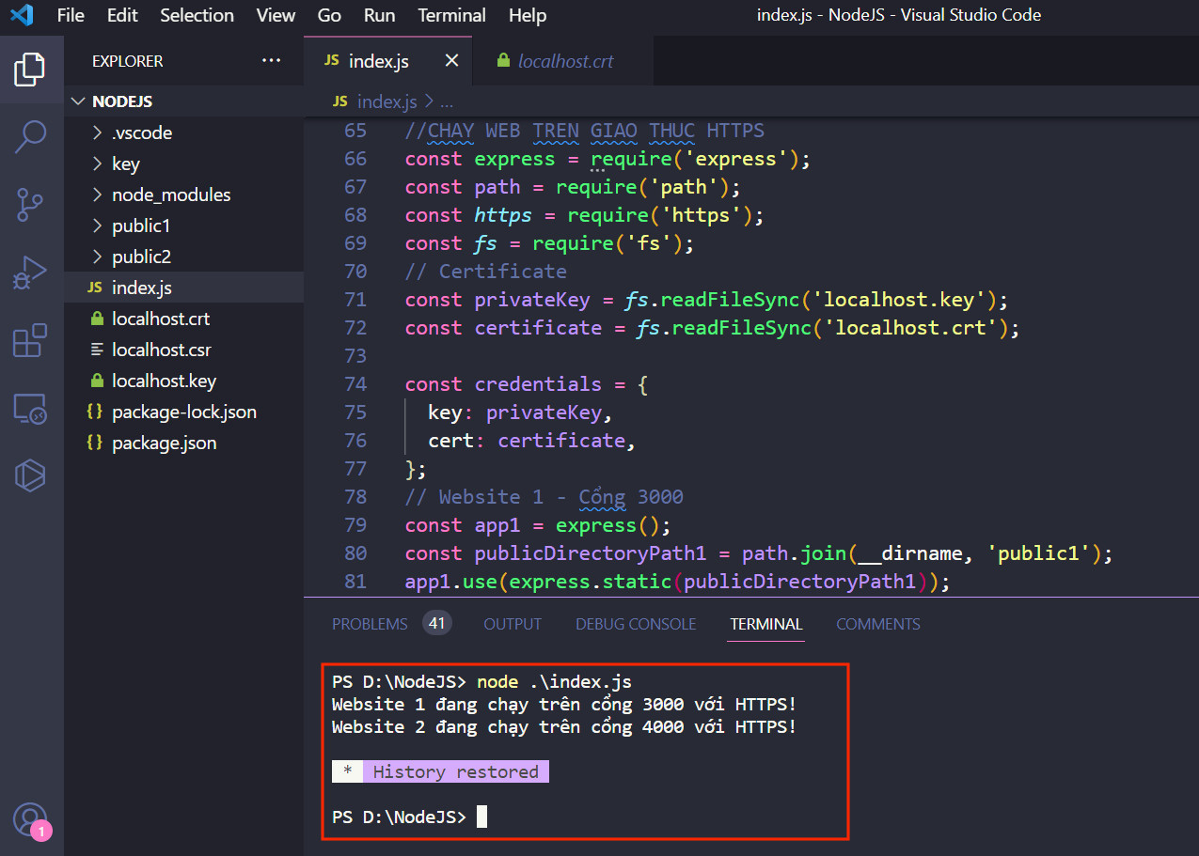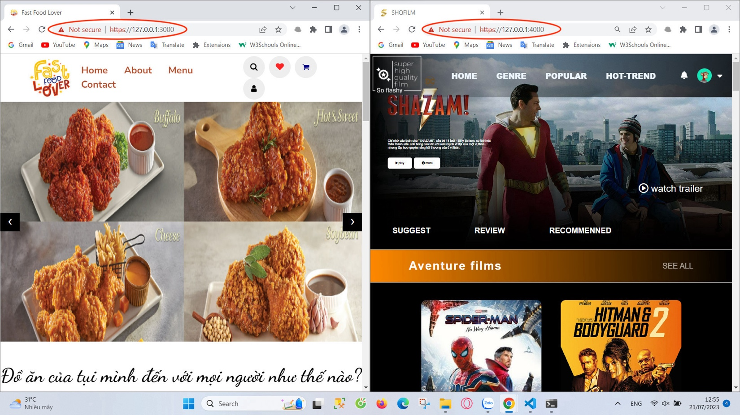

**5. Kết hợp DNS vào web server.**

Để thêm DNS vào web server, chúng ta cài đặt DNS trong **máy ảo VMWare** với Windows Server 2016. Tiến hành cài đặt và cấu hình Node.js, DNS trên máy ảo như đã học. Sau đó mở **DNS Manager** để bắt đầu thiết lập tên miền cho hai website đã tạo:

* Tại mục **Forward Lookup Zones**, tạo hai **zones** ứng với hai website, trong mỗi zones tạo hai **records** như hình:

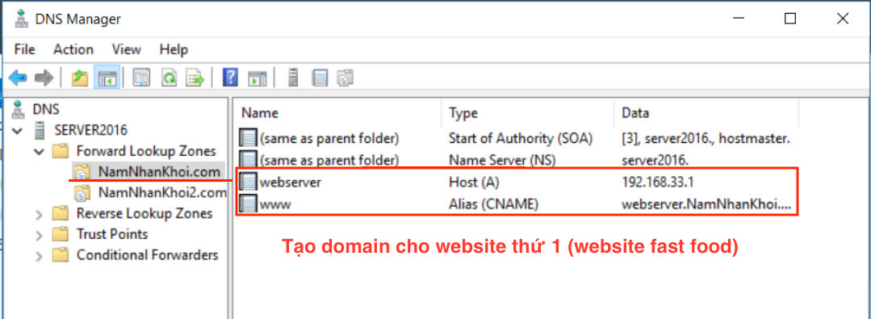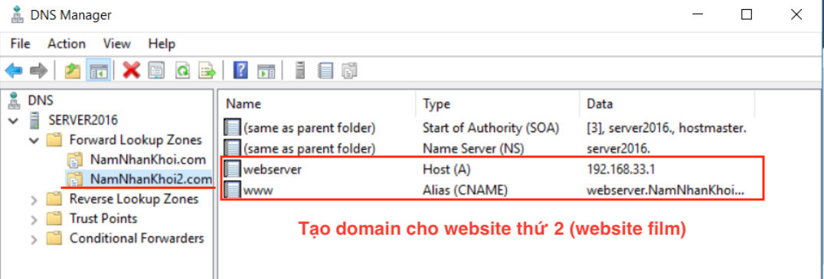

* Tại mục **Reverse Lookup Zones**, tạo hai **pointers** trỏ vào records tương ứng đã tạonhư hình:

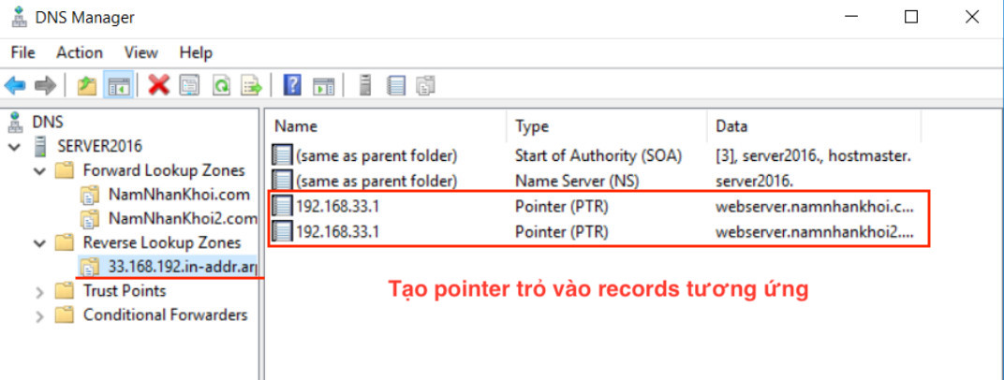

* Mở **This PC**, truy cập vào đường dẫn “**This PC > Local Disk (C:) > Windows > System32 > drivers > etc**” để tìm file **hosts** và tiến hành thay đổi file:

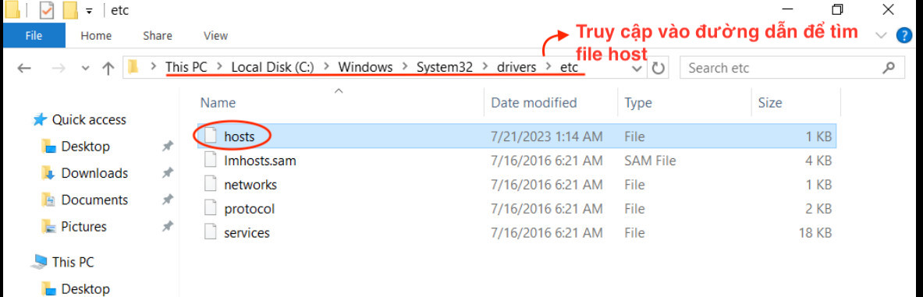

**Lưu ý:** Mở tệp hosts bằng một trình soạn thảo văn bản có quyền quản trị (Administrator hay sudo) để bạn có thể lưu thay đổi.

* Trong file hosts, thêm hai dòng mới vào cuối file, ánh xạ hai tên miền đã tạo của bạn với địa chỉ IP 127.0.0.1:

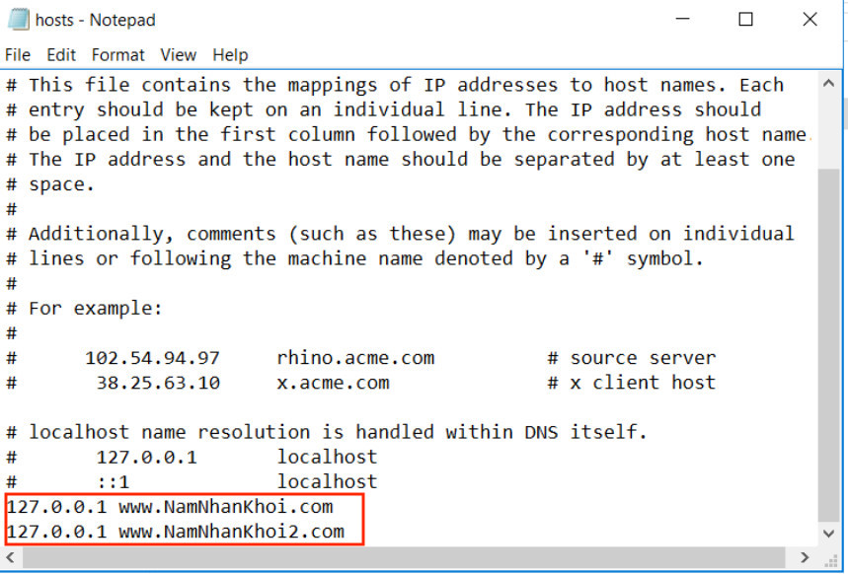

* Tiếp theo, tiến hành thêm domain đã tạo vào file *index.js* (VSCode trong máy ảo) để thay đổi tên miền của hai website và run file:

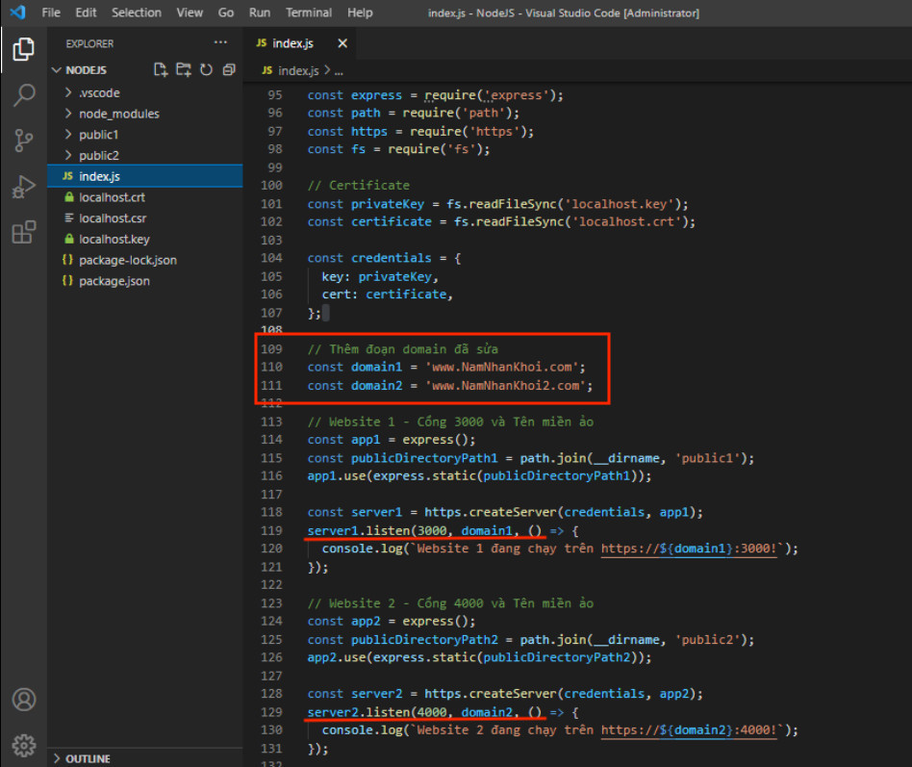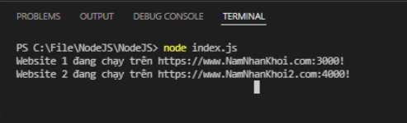

* Kết quả chạy trong máy ảo:

